 **P.V.Krejčovský atelier**

**KROUŽEK ŠITÍ PRO DĚTI**

**Pro školní rok 2023/2024 jsme nově připravili zájmový kroužek šití pro děti.**

**Krok za krokem spolu půjdeme od jednotlivých druhů stehů, ručního šití,**

**základů vyšívání až po malinký výrobek.**

**Děti, které budou mít zájem se mohou seznámit s šicím strojem a základy šití na stroji.**

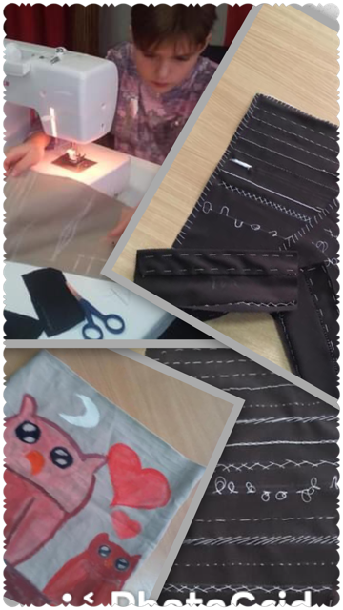

**DÉLKA KURZU**: 2.října-16.února,19.února-28.června

výuka probíhá 1x týdně v délce 1,5 hodiny,

úterý-čtvrtek 15.00-16.30 a 16.30-18.00 hod.

**CENA KURZU**: 1100,- Kč / pololetí nebo

250,- Kč / měsíc

Maximální počet uchazečů v kurzu jsou 4 děti.

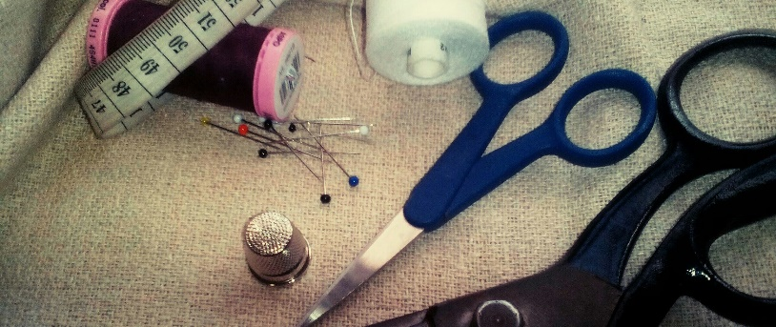

**PŘIHLÁŠKY**: možné telefonicky

nebo e-mailem.

**KONTAKT**:

Tel.: 774173583

e-mail: [atelier.pv@centrum.cz](mailto:atelier.pv@centrum.cz)

P.V.Krejčovský atelier, Prostějov

fb: P.V.Krejčovský atelier, IG: P.V.Krejcovsky_atelier

**Těšíme se na Vás**